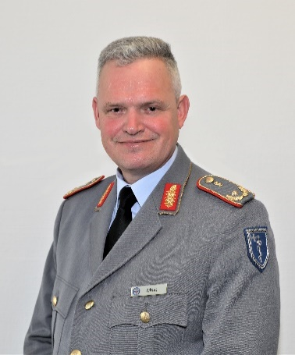



**Name** Dr. Bruno Most

1982 Eintritt in die Bundeswehr beim 4./Pionierbataillon 2 in Hannoversch Münden

1982 - 1984 Laufbahnausbildung Offizieranwärter Pioniertruppe, Gruppenführer/Zugführer Panzerpionierkompanie 60

1984 Wechsel der Laufbahn, Sanitätsoffizieranwärter (SanOA)

1984 – 1992 Studium der Humanmedizin, Medizinische Fakultät der Universität Göttingen

1992 – 1994 Arzt im Praktikum, Bundeswehrkrankenhaus Gießen

1994 – 1996 Sanitätsstabsoffizier Arzt/Truppenarzt, Standortsanitätszentrum Fritzlar

1996 – 1997 Sanitätsstabsoffizier Arzt Heeresunterstützungskommando Abteilung III Sanitätsdienst des Heeres, Mönchengladbach

1997 – 2000 Führungsakademie der Bundeswehr, Generalstabsausbildung 40. LGAN Heer, Hamburg

2000 S3 Stabsoffizier, Abteilung Sanitätsdienst, Heeresführungskommando, Koblenz

2000 – 2001 Abteilungsleiter Einsatzunterstützung Kommando Sanitätsbrigade 1, Leer

2001 – 2004 Leiter Sanitätsübungszentrum der Bundeswehr, Weißenfels

2004 – 2007 Referent im Bundesministerium der Verteidigung Fü San II 1, Bonn

2007 – 2013 Abteilungsleiter G3, Sanitätskommando III, Weißenfels

2013 – 2015 Abteilungsleiter G3 im Kommando Sanitätsdienstliche Einsatzunterstützung, Weißenfels

2015 – 2016 Abteilungsleiter Spezialstab im Kommando Sanitätsdienst der Bundeswehr, Koblenz

2016 – 2017 Abteilungsleiter A im Kommando Sanitätsdienst der Bundeswehr und Standortältester im Standort Koblenz-Lahnstein

2017 – 2019 Direktor Multinational Medical Coordination Centre (MMCC)/ European Medical Command (EMC)

2019 – 2025 Stellvertretender Kommandeur Kommando Sanitätsdienstliche Einsatzunterstützung, Weißenfels

seit 30.06.25 Kommandeur Kommando Sanitätsdienstliche Einsatzunterstützung, Weißenfels